实验八 DNS服务器的架构

实验目的：

1. 掌握DNS服务器的安装、配置与管理
2. 掌握DNS客户端计算机 设置
3. 测试

任务一：域名服务器的安装

要求：

* 设置静态IP

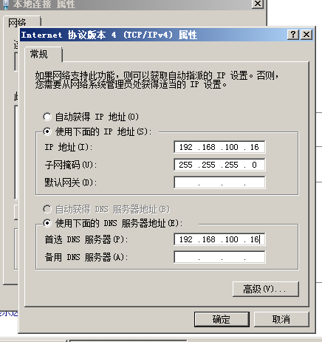

* 安装 DNS角色

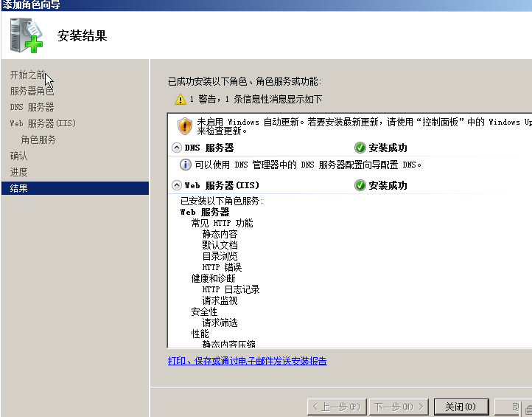

任务二：部署DNS服务器的DNS区域

要求：

* 在DNS服务器上创建 正向 主区域 “ruanjian1801.com”



* 在区域中创建所需的资源记录
* 创建2个主机记录 ，其中DNS服务器的主机名为:

“www. ruanjian1801.com,

别名记录为： “ftp. ruanjian1801.com”

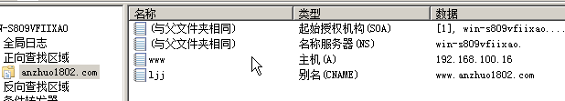

* 在DNS服务器上创建 反向 主区域

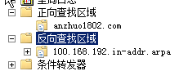

* 添加反向查找区域资源记录

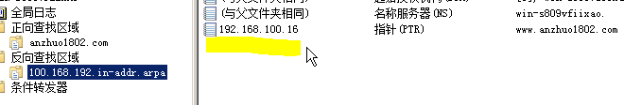

任务三： 配置DNS客户端

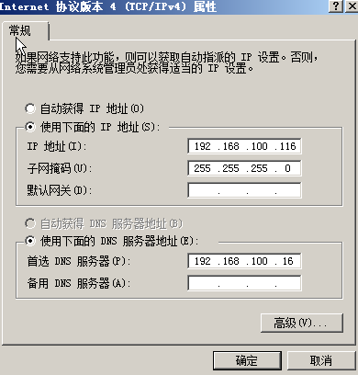

任务四： 测试DNS服务器

